Projeto Final Poo
Mário Guilherme De almeida Martins Sequeira Lemos
2019216792

Índice
Introdução …......................................................3
Classes …...........................................................4
Manual de Utilizador ….....................................5
Diagrama de classes ….....................................6
Conclusão …......................................................7
Bibliografia …......................................................8

Introdução

Este projeto foi realizado no ambiente da disciplina de Programação Orientada aos Objetos e tem como fim apresentar dados encontrados no website Cisuc. Estes dados são apresentados de diversas formas realcando diversos aspetos.

Classes
Classes:
- main;
- ArtigoDeConferencia;
- ArtigoDeRevista;
- CapituloLivro;
- Data;
- Estudante,
- GrupoDeInvestigacao;
- Investigador;
- Livro;
- LivroArtigoConferencia;
- MembroEfetivo;
- Publicacao.
Métodos mais importantes:
- menuInterativo;
- mostrar5;
- agrupar2;
- agrupar3;
- agrupar4;
- setDosMembros;
- check.

Manual De Utilizador

Para o programa funcionar corretamente existem alguns passos a tomar previamente a correr o programa.
Tem de se colocar os ficheiros de texto juntamente com o executável e o ficheiro .bat numa pasta.
Depois e simplesmente abrir o ficheiro .bat.

Diagrama De Classes 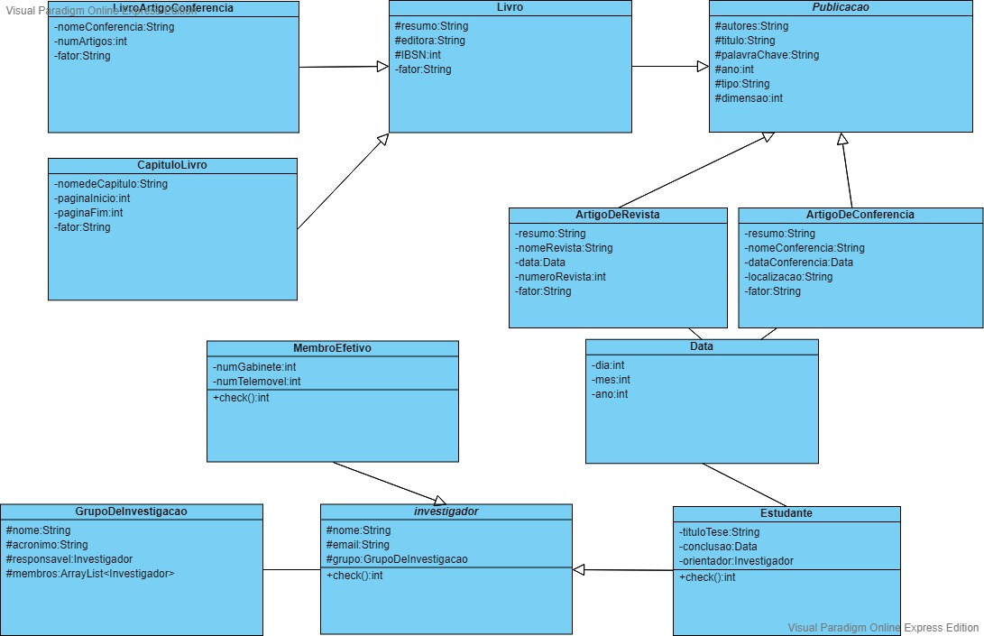

No UML não coloquei os gets e sets tal como os construtores pois achei que era informação desnecessária para o UML.

Conclusão

A realização deste trabalho levou a fundamentação de muitos conceitos relacionados com programação orientada aos objetos. Tais como, a leitura de dados de ficheiros de texto e a sua escrita em ficheiros de objetose poliformismo.

Bibliografia

https://medium.com/mpercept-academy/how-to-make-a-executable-file-from-your-java-code-3f521938ae5c

https://stackoverflow.com/questions/4548816/when-should-we-implement-serializable-interface

